L
Un Pane per amor di Dio
Con la Domenica di Pasqua vi invitiamo a riportare in chiesa i salvadanai, dove avete messo il frutto dei vostri piccoli sacrifici durante la Quaresima.
Potremo aiutare tanti fratelli molto più poveri di noi sparsi per il mondo.
Anche la Parrocchia vive con il tuo aiuto
Abbiamo bisogno dell’aiuto di tutti per pagare i lavori di completamento delle Opere Parrocchiali. Rimangono ancora da fare gli spogliatoi e da acquistare alcuni giochi per i bambini più piccoli. E prima ancora ci sono i lavori urgenti alla Chiesa: il tetto da rifare e la centrale termica da mettere a norma di legge.
Chi può fare qualcosa, offra con generosità usando la Busta recapitata nelle famiglie, portandola in chiesa o consegnandola direttamente a don Demetrio. Grazie!

Pulizie della Chiesa, mercoledì 7 aprile ore 9:00: Benedetti Rosetta, Chizzolin Adriano, Pellizzari Antonia, Rossetto Maria, Vinante Antonella.
Pulizie delle aule di catechismo, martedì 6 aprile ore 14:30: Preatto Moira in Ghiotto, Feltre Daniela in Adaami.
Visita e Comunione degli Ammalati:
don Demetrio sta passando a trovare gli ammalati nelle case.
Se qualcuno, che di solito non la riceve, desidera la Comunione per Pasqua lo comunichi, anche per telefono 820808, in Canonica.
Le Campane hanno suonato a festa per la nascita di una bambina in casa di Greselin Luca e Scala Roberta. Le più vive felicitazioni!
--------------------------------------------------------------------------------------------------

Due Celebrazioni Penitenziali

a S. Daniele – Lonigo
in preparazione alla Pasqua
con la presenza dei frati e dei sacerdoti del Vicariato

Lunedì Santo, 5 aprile, ore 20,30: confessioni per giovani

Mercoledì Santo, 7 aprile, ore 20,30: confessioni per tutti
--------------------------------------------------------------------
Il Crocifisso

Alla fine della guerra gli abitanti di un villaggio tedesco si radunarono per ricostruire la propria chiesa parrocchiale distrutta dai bombardamenti.
Trovarono che il grande crocifisso giaceva senza braccia tra le macerie. Proposero di farne un altro più nuovo e più bello.
Ma uno disse: “No! Mettiamolo così senza braccia al centro della navata, in alto, in modo che dica a tutti quelli che entrano in chiesa: “Io ho bisogno delle tue braccia per continuare ad abbracciare il mondo ed aiutare chi è nel bisogno”.

Domenica delle Palme ore 10:15 Benedizione dei rami d’olivo, nel piazzale delle Scuole Medie; Adorazione delle Quarant’Ore ore 15:30 – 17:30: sono invitate le famiglie e chi è impossibilitato negli altri giorni.
Confessioni: ore 15:30 – 17:30 (due sacerdoti a disposizione)
Ore 16,00 al Centro parrocchiale: incontro genitori e padrini del Battesimo

Lunedì Santo, dalle ore 8 alle 11 e dalle 14:30 alle 19: Adorazione delle 40 Ore;
ore 20:00 S. Messa ; ore 20,30 Confessioni per giovani a S. Daniele, Lonigo
Martedì Santo, dalle ore 8 alle 11 e dalle 14:30 alle 19 Adorazione delle 40 Ore;
ore 15,30 i Cresimandi vanno in pullman a Vicenza per incontrare il Vescovo
ore 20:00 S. Messa e Processione di chiusura delle 40 Ore.
Mercoledì Santo, ore 8:30 S. Messa; ore 16:30 colloquio e prove Cresimandi
ore 20:30 Confessioni per tutti a S. Daniele, Lonigo

GIOVEDI’ SANTO
ricordiamo oggi l’istituzione dell’Eucaristia, del sacerdozio e il Comandamento nuovo dell’amore datoci da Gesù.
ore 9:00 in cattedrale S. Messa Crismale,
con la partecipazione di tutti i sacerdoti attorno al Vescovo, che benedice l’olio dei catecumeni, i sacro crisma e l’olio degli infermi.
ore 19:00 – 20:00 Confessioni
ore 20:00 S.Messa nella Cena del Signore, lavanda dei piedi (cresimandi)
e la partecipazione dei Comunicandi, con la tunica bianca
Si aprono i giorni santi del Triduo Pasquale del Signore crocifisso, morto e risorto.
Tre giorni, un unico mistero: Gesù passa da questo mondo al Padre e ci libera dalla schiavitù del peccato e della morte.

VENERDI’ SANTO astinenza e digiuno
Sostiamo oggi per contemplare nella croce di Gesù l’amore di Dio per il mondo. Le braccia del Cristo, stese tra il cielo e la terra in segno di perenne alleanza, ci accolgono: lui, elevato da terra, innalzato su un patibolo che diventa trono di gloria, attira tutti a sé.
ore 15:00 Via Crucis ( bambini della Catechesi familiare);
ore 15:30 Confessioni
ore 20:00 Liturgia della Passione e Morte di Cristo: offriamo un pranzo ai poveri. L’equivalente viene raccolto durante la Liturgia di questa sera.

SABATO SANTO
Il Sabato, il giorno dopo la morte di Gesù, fu per i discepoli un giorno di grande tristezza. Per noi è un giorno di silenzio, di meditazione e di attesa della Risurrezione.
Confessioni ore 9:00 –11:00; 15:00 –18:00
ore 21:00 S. Messa Solenne della GRANDE VEGLIA PASQUALE, partendo dal piazzale della Chiesa. Battesimo di Federico Gemo e Mattia Lovato;
e i fanciulli di 2ª elementari rinnovano con tutti noi le Promesse Battesimali

DOMENICA di PASQUA
Cristo è veramente risorto! Egli è la speranza dell’uomo
Ss. Messe festive ore 8:00 –10:30 Attenzione: non c’è Messa vespertina

Posta prioritaria di Tonino Lasconi
IL DOLORE E LA CONSOLAZIONE
Caro don Tonino, ho sentito che i genitori della ragazza di Napoli hanno donato i suoi organi. Così adesso altri due ragazzi possono vivere grazie a lei. Io sono triste per la morte della ragazza di Napoli, ma sono contenta per il gesto dei genitori e per gli altri due ragazzi che adesso stanno bene. Però non so se è giusto essere contenti quando c’è una ragazza morta così tragicamente. Il dolore e la gioia possono stare insieme di fronte alla morte? Che ne pensi? Simona.

Cara Simona, il tuo dubbio, è anche il mio e –credo- di tutti coloro che riflettono seriamente sui fatti che la vita ci scaraventa davanti spesso in modo così duro e sconcertante. No, secondo me, non ci può mai essere gioia di fronte alla morte, né quando avviene per via –diciamo- naturale né soprattutto quando viene provocata dalla cattiveria e dalla stupidità umana, come nel caso della ragazza di Napoli. Perché noi siamo fatti per la vita. Chi dice il contrario non sa quello che dice, oppure cerca di nascondere il suo dolore dietro a parole grosse e false. Simona, Gesù – che era Gesù! Mica un pincopallino come noi - di fronte alla prospettiva di morire ha sudato sangue. Altro che storie!
Eppure il gesto dei genitori e la salute ritrovata di due ragazzi è un fatto positivo. Cosa provare? C’è un sentimento, Simona, al quale possiamo dare tutto lo spazio possibile senza tradire il dolore per la morte: la consolazione.
Sì, il dono della ragazza di Napoli consola, conforta, incoraggia. Perché rafforza la certezza che il bene è sempre più forte del male. Perché può riuscire a convincere anche i più scoraggiati e persino i più duri di cuore che non bisogna mai arrendersi al male, mai subirlo passivamente, mai farsi piegare. Il male va combattuto, con tutte le forze, non con la cattiveria e altro male (la legge dell’occhio per occhio moltiplica i ciechi e le assurde guerre di camorra lo dimostrano) ma con il bene. Simona, io credo che la grande manifestazione di dolore e di protesta dell’intero quartiere di Forcella contro la camorra sia scaturita anche dal dono dei suoi genitori.
Piangiamo, quindi per la morte ingiusta di Annalisa.
Ma consoliamoci per il dono che da essa i genitori hanno saputo far fiorire.
(Da “Popotus”, 1.04.2004)

Hanno collaborato: Don Demetrio, Giancarlo
Venerdì 9 aprile, alle ore 20.30, ci sarà Stefania

MELEDO - PARROCCHIA DI S. MAURIZIO

Domenica delle Palme
N. 391 – 4 Aprile 2004

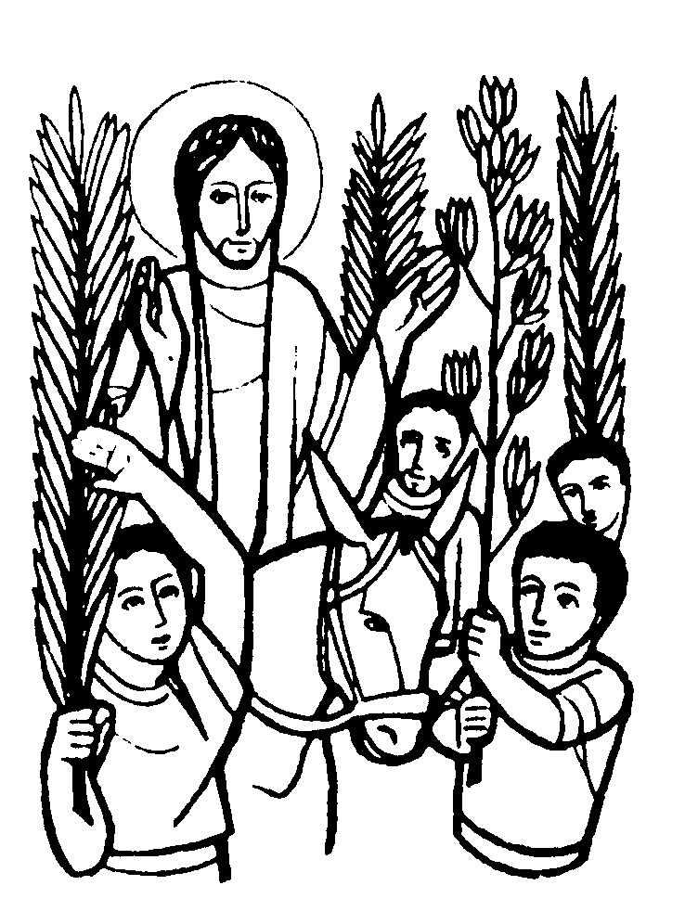

“Benedetto colui che viene nel nome del Signore”
(Lc. 19,38)

Con l’ingresso in Gerusalemme inizia per Gesù la settimana cruciale: prima l’effimero trionfo, poi la passione, la morte e la risurrezione: un itinerario che ci apprestiamo a ripercorrere liturgicamente.

DOMENICA 04: Festa delle Palme Ss. Messe festive ore 8:00 –10:30
Ore 10:15 Benedizione dei rami d’olivo, nel piazzale delle Scuole Medie
Ore 10,30 def. Caliaro Giovanni e fratelli; Bergamo Olivo
Ore 15:30 Apertura dell’Adorazione solenne delle “40 Ore”:
sono invitate le famiglie e chi è impossibilitato negli altri giorni
LUNEDI’ SANTO 05: Adorazione “40 Ore” ore 20:00 S.Messa
Ore 20,30 Confessioni per i giovani a S. Daniele di Lonigo
MARTEDI’ SANTO 06: Adorazione “40 Ore” ore 20:00 S. Messa e Processione
Def. 30º Chiarello Sinesio; Piana Domenico
MERCOLEDI’ SANTO 07: ore 08:30 S. Messa
Def. Massignan Giovanni e Panozzo Speranza; Lovato Antonio e Dal Maso Antonio. Ore 20:30 Confessioni per tutti a S. Daniele di Lonigo
GIOVEDI’ SANTO 08: ore 9:00 in cattedrale S. Messa Crismale, con la partecipazione di tutti i sacerdoti attorno al Vescovo, che benedice l’olio dei catecumeni, il sacro crisma e l’olio degli infermi.
ore 20:00 S.Messa nella Cena del Signore, con la lavanda dei piedi (cresimandi) e la partecipazione dei fanciulli comunicandi con la tunica
VENERDI’ 09: astinenza e digiuno
ore 15:00 Via Crucis (partecipano i bambini della catechesi famigliare)
ore 20:00 Liturgia della Passione e Morte di Gesù Cristo
SABATO 10: Confessioni ore 9:00 –11:00; 15:00 –18:00
ore 21:00 S. Messa Solenne della Grande Veglia Pasquale
Battesimo di Gemo Federico e Lovato Mattia;
e i fanciulli di 2ª elementare rinnovano le Promesse Battesimali.

DOMENICA 11: PASQUA di RISURREZIONE
Ss. Messe festive ore 8:00 –10:30 Attenzione: non c’è Messa vespertina

